____________________________
Le nombre 14

- Complète

14 14

……… ……… …………………………………………………………….

- Ecris les nombres manquants

0, 1, …… , ……, 4, 5, 6, 7, ……, 9, …… , …… , 12, …… , …… , 15

- Dessine pour obtenir 14.

- Colorie le 14ème lapin

- Relie à la bonne étiquette.

8 + 6 = ……

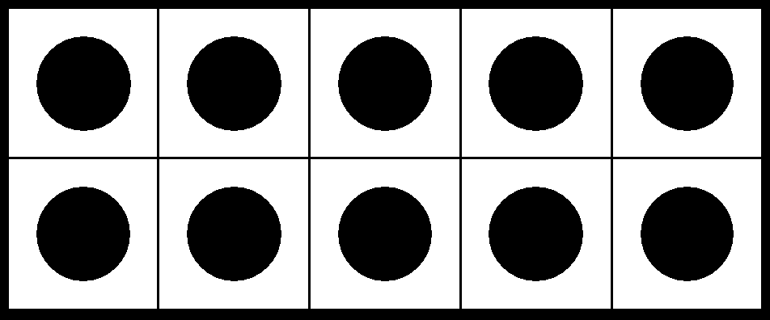
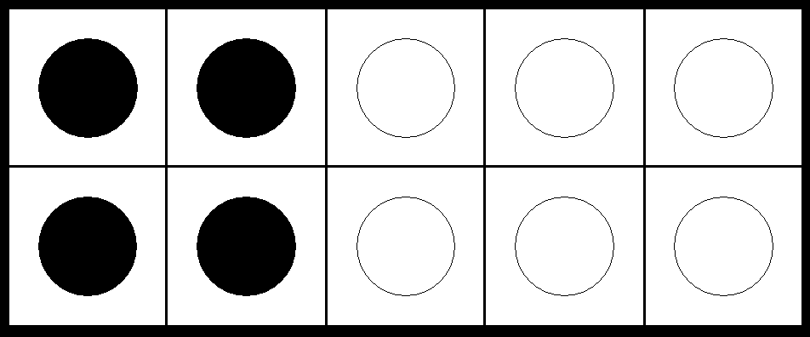
5 + 7 = ……
14

10 + 4 = ……
14

14 – 0 = ……

1 + 12 = ……

- Colorie 14 formes

- Complète le tapis de 14 et indique le calcul.

4
___________________
7
___________________
6

___________________
9

___________________

- Indique <, > ou =

20 – 6 = …… 14 + 0 = ……

12 + 1 = …… 4 + 10 = ……

2 X 7 = …… 7 X 2 = ……

8 + 6 = …… 2 + 9 = ……

6 + 6 = …… 14 – 8 = ……

- Ecris 4 calculs différents

14  …… + …… = …… | 14  …… + …… = ……
14  …… - …… = …… | 14  …… - …… = ……

